**Онлайн-уроки финансовой грамотности в яснополянской школе**

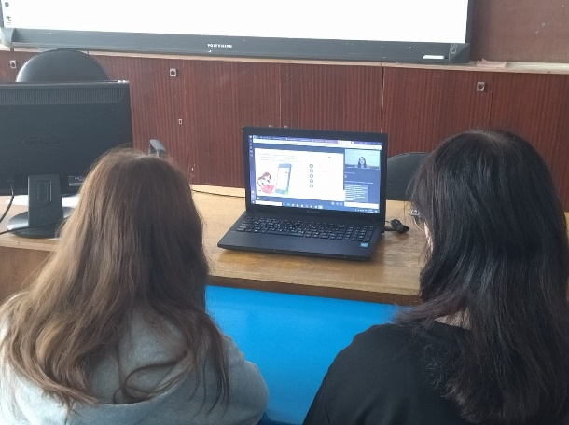Учащиеся Филиала МБОУ СОШ с. Пионер – СОШ с. Ясная Поляна принимают участие в проекте «Онлайн-уроки финансовой грамотности». Проект помогает ребятам получить равный доступ к знаниям, предоставляет возможность «живого» общения с профессионалами финансового рынка, способствует формированию принципов ответственного и грамотного подхода к принятию финансовых решений. Уроки проходят в формате вебинаров в режиме реального времени, что позволяет экспертам взаимодействовать с аудиторией, задавать вопросы, получать ответы учащихся и самим отвечать на их вопросы. Эксперты рассказывают школьникам о личном финансовом планировании, инвестировании, страховании, преимуществах использования банковских карт. Особое внимание уделяется правилам безопасности на финансовом рынке и защите прав потребителей финансовых услуг.

